**EXAMEN TERCER PARCIAL 4to E.-Aplicación móvil que desarrolla un piano con las 7 notas musicales, para tocar una melodía.**

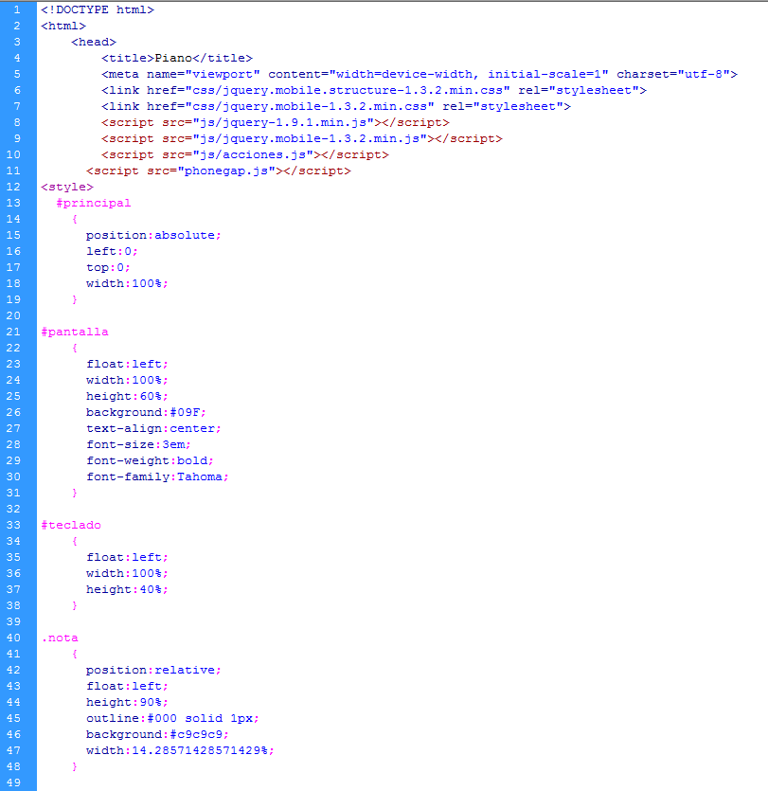

**Continuación index…**

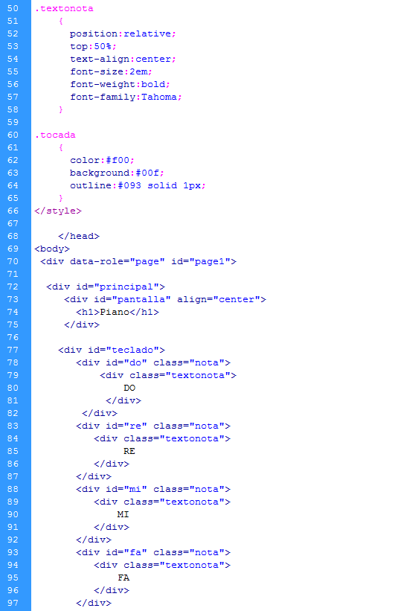

**Continuación index…**

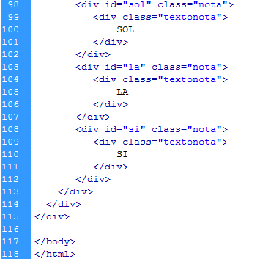

**ARCHIVO acciones.js que va dentro de la carpeta js**

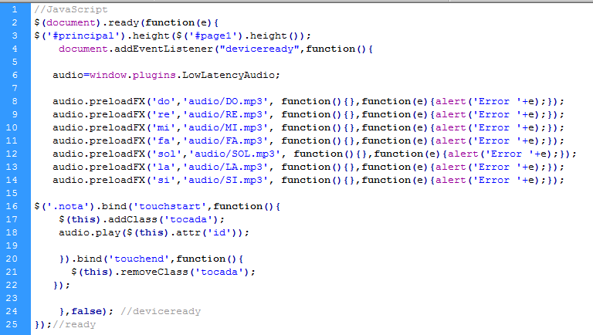

**ARCHIVO config.xml**

